現在、茨集検査システムを使うためには、対応ブラウザーがInternet Explorerのみとなっております。
そのため、お使いのパソコンがwindows10の場合（標準ブラウザーがMicrosoft Edge（アイコンが ）となっておりますので）、下記の手順に沿ってInternet Explorerをタグ付けのうえ、茨集検査システムをお使いいただけますよう、よろしくお願いします。

【 方法１ 】

１．デスクトップ画面の左下にある「スタートボタン」を“左クリック”してください。
２．検索ワードを入力する欄がありますので、「ie」と入力してください。
３．検索結果に「Internet Explorer」が表示されますので、“右クリック”を押してください。
４．いくつかの選択肢が表示されますので、その中から「タスクバーにピン留め」を“左クリック”すると（デスクトップ画面の下の方に） のマークが表示されます。
５．次回、茨集の検査システムをお使いになる場合には、上記４のアイコンを選択していただければ、Internet Explorer経由での茨集検査システムをお使いになれます。

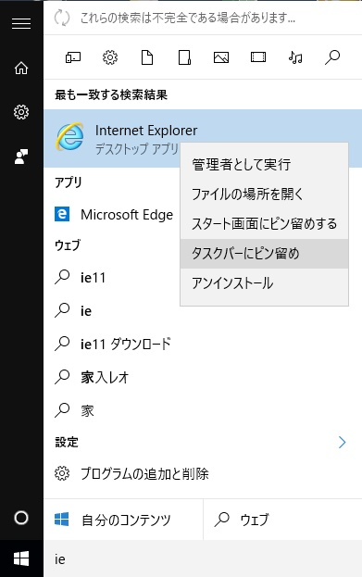
1
2
3
4
【 方法２ 】

１．「スタートボタン」を“左クリック”してください。（図中①）
２．「すべてのアプリ」を“左クリック”してください。（①の少し上に表示されます）
３．W欄の「Windowsアクセサリ」を“左クリック”してください。（図中②）
４．「Internet Explorer」を“右クリック”してください。（図中③）
５．「その他」に“カーソル（矢印）をもっていく”と右側に拡張されます。（図中④）
６．「タスクバーにピン留めする」を“左クリック”してください。（図中⑤）
７．デスクトップ画面の下の方に のアイコンが表示されます。（図中⑥の場所）
８．次回、茨集の検査システムをお使いになる場合には、上記７のアイコンを選択していただければ、Internet Explorer経由での茨集検査システムをお使いになれます。

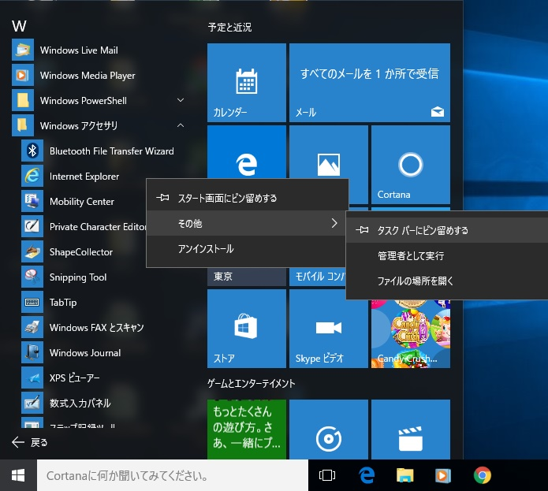
1
2
3
4
5
6

以上でWindows10におけるInternet Explorer経由での茨集検査システムのタグ付け方法及び次回からの開き方となります。

ご面倒をおかけいたしますが、何卒よろしくお願いします。

